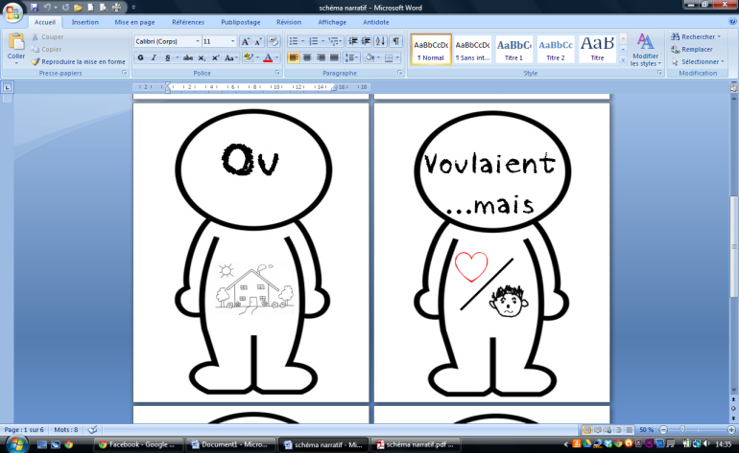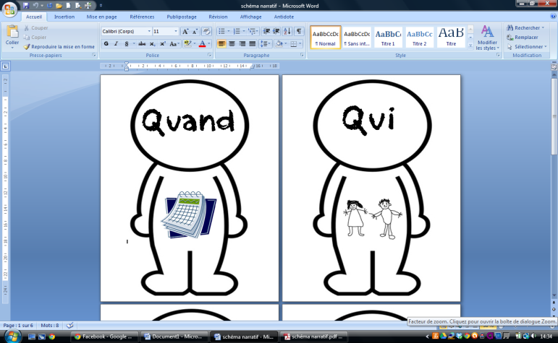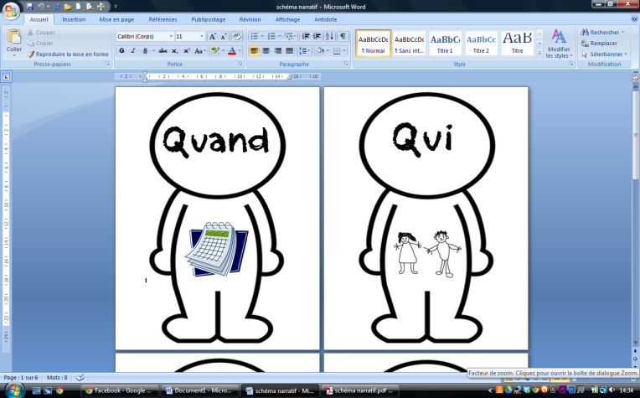

**Pour empêcher les dinosaures de détruire le village du roi, les chevaliers veulent couper la tête des dinosaures.**

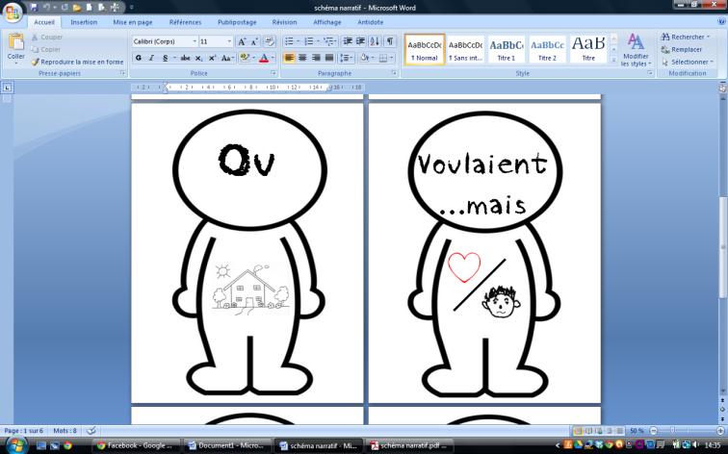

**Mais, les dinosaures sont à la recherche du Masque protecteur des chevaliers pour ne pas se faire couper la tête.**

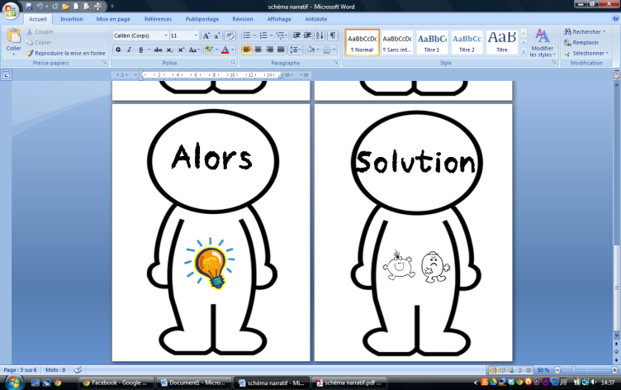

**Durant la nuit, les dinosaures vont dans la cage des chevaliers dans la forêt. Ils sont pris.**

